微波消化法
選擇開放式〈150℃〉或密閉式〈210℃〉全依program 而定
密閉式〈鐵弗龍瓶〉
Step 1組件
全部一套有十四個〈一個控制瓶，有孔洞的〉
- 消化瓶、防爆套、密閉基座〈控制瓶高度較高〉、墊片、壓力蓋〈blue〉
- 耗材：安全膜片、溫度sensor 〈Plot〉很貴
- 穩定sensor的 HP-500 〈玻璃管〉(密閉式) DV50(開放式)
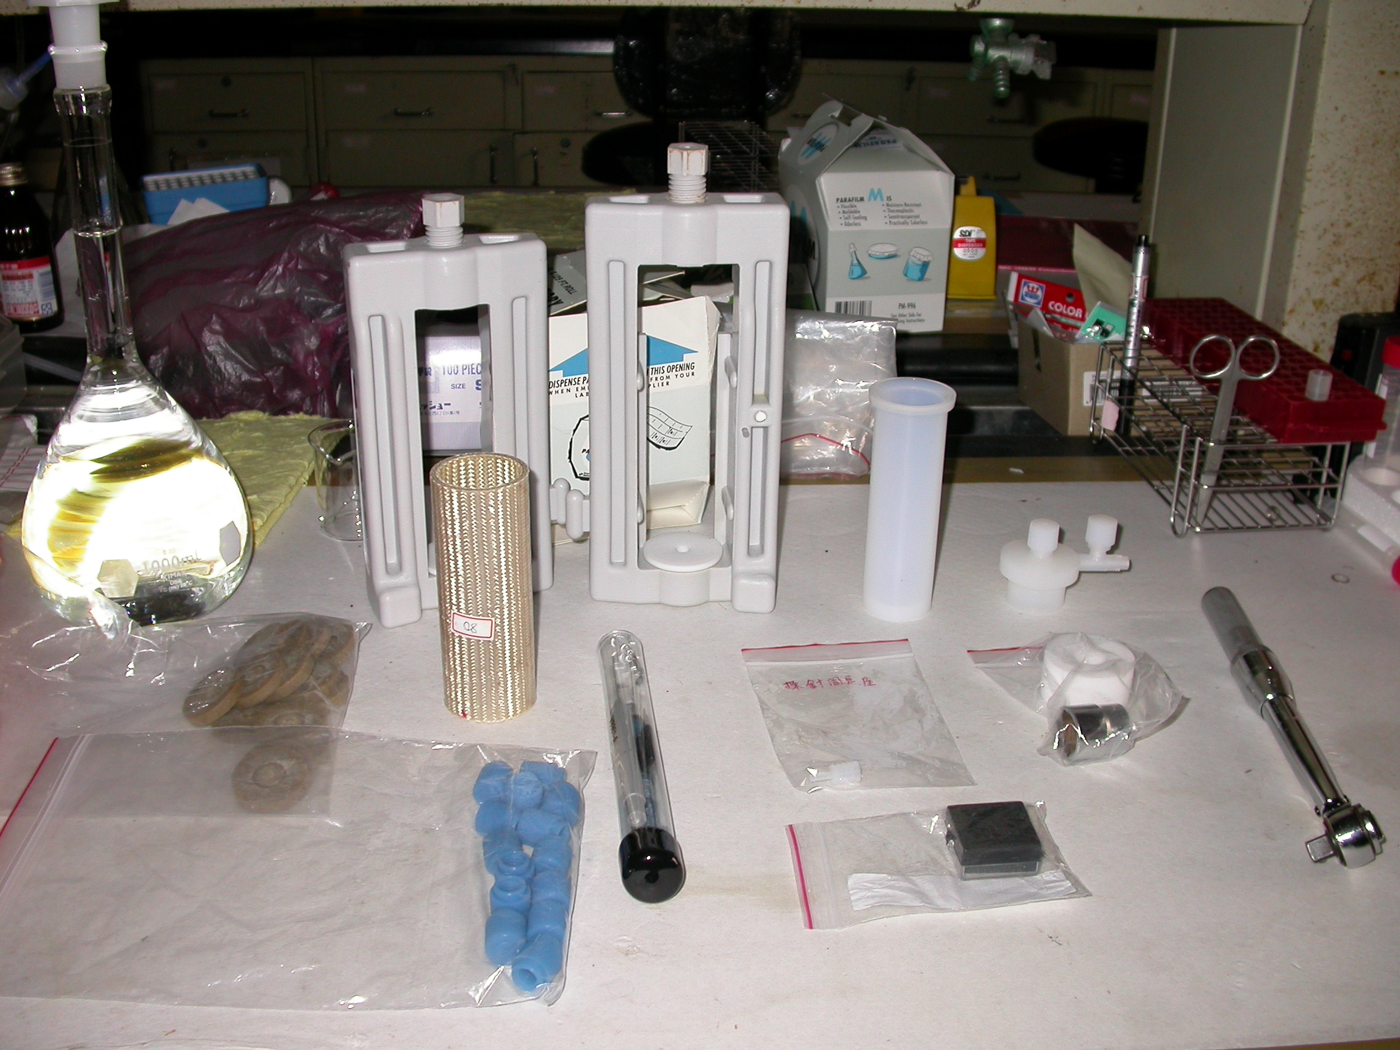
控制瓶專用
控制瓶蓋（兩個頭）
防爆瓶套
墊片（控制瓶有洞）
壓力蓋
壓力Pad
(安全膜片)
普通消化用
Step 2 組裝
- 見下圖：
- 注意藍色蓋子先不蓋緊，等最後全部安裝好後在蓋緊〈洩壓用〉
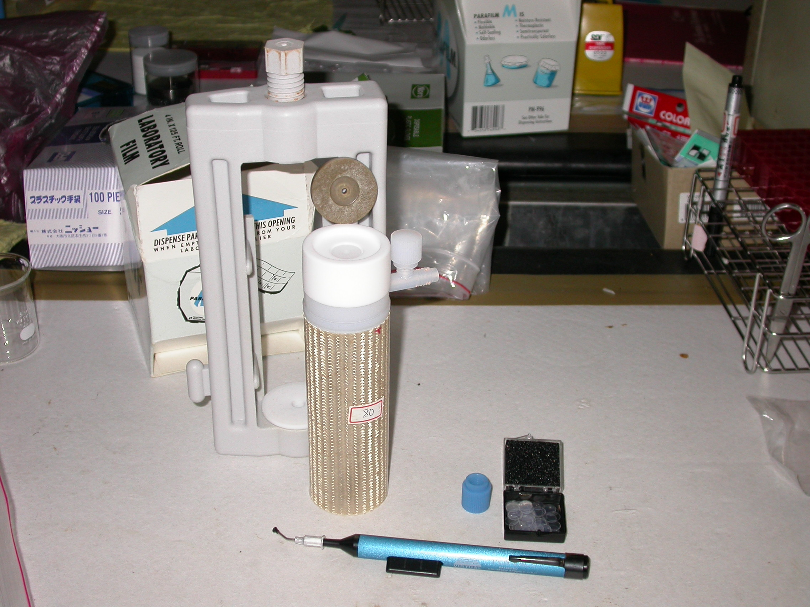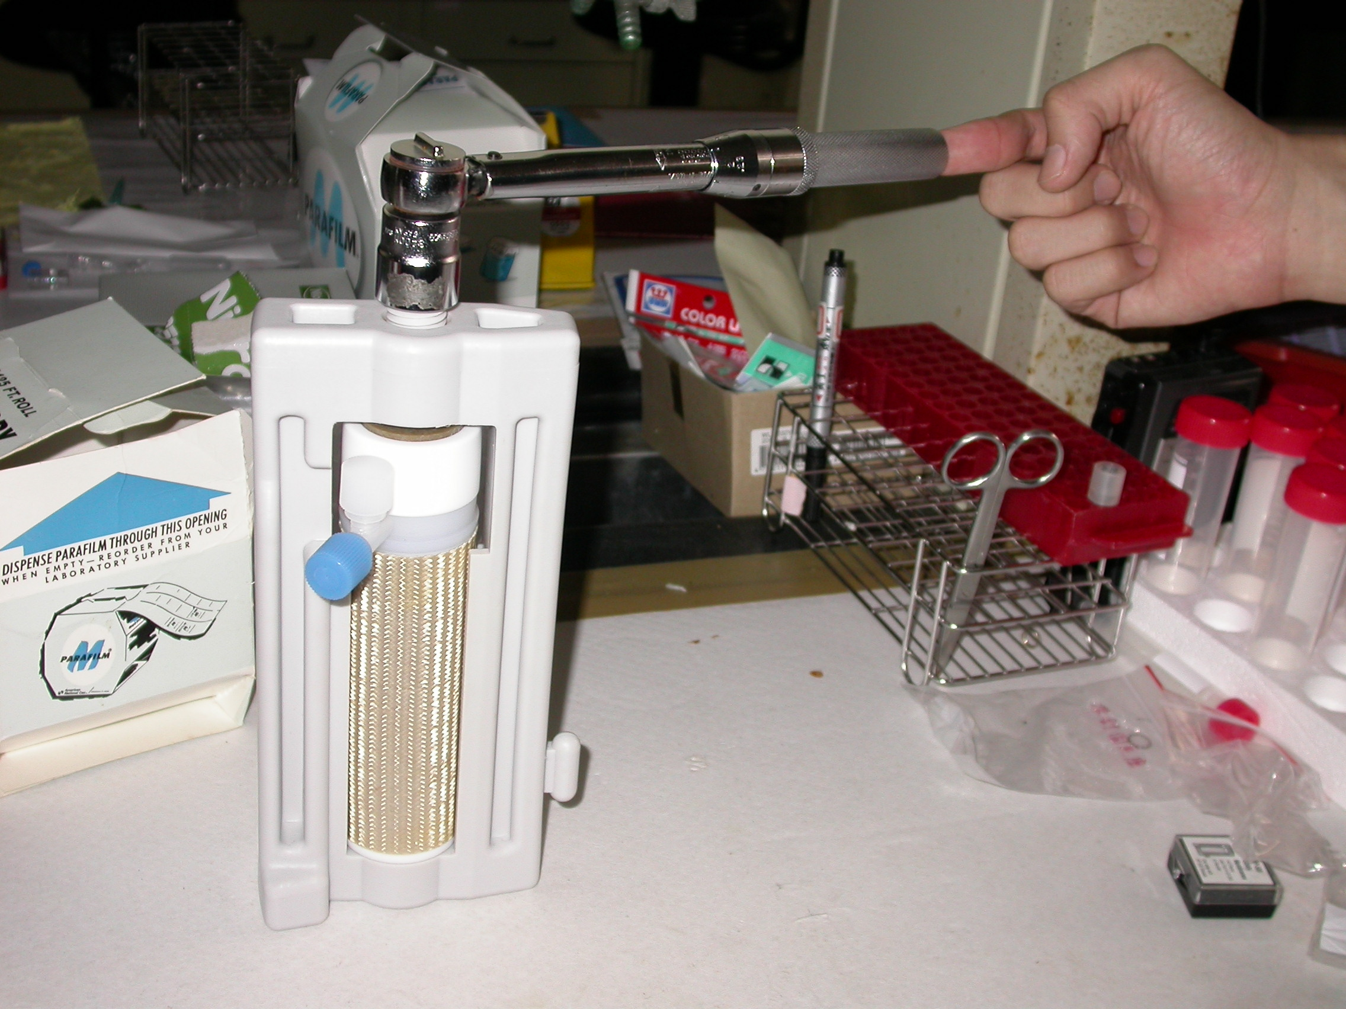
插溫度sensor
←控制瓶插sensor
最後在蓋緊
且要靠右
Step 3 消化完成後取sample步驟
Ex: As 消化完成後 → cool down 25min → -4℃ cool 1 hr → 洩壓再取樣

開放式〈pp 材質 CORNIN 50C.C 離心管〉
- 蓋子都必須都有洞，選一瓶當control 瓶
- control瓶放在轉盤最內層

微波消化爐操作方法
Step1 設定消化程序
- 依不同的物質有不同的加熱升溫程序
- 可使用內建功能，或參照SOP，聯絡科安工程師
- 無壓力sensor不設定壓力，所以按下P/T鍵後pressure 呈現 ___SPI，注意螢幕上必須要顯示出溫度&sensor名稱
- Power 功率設定 3~4支消化瓶 → 300 W； 14支消化瓶 → 1200 W

Step2 安裝sensor，及檢查各旋鈕蓋
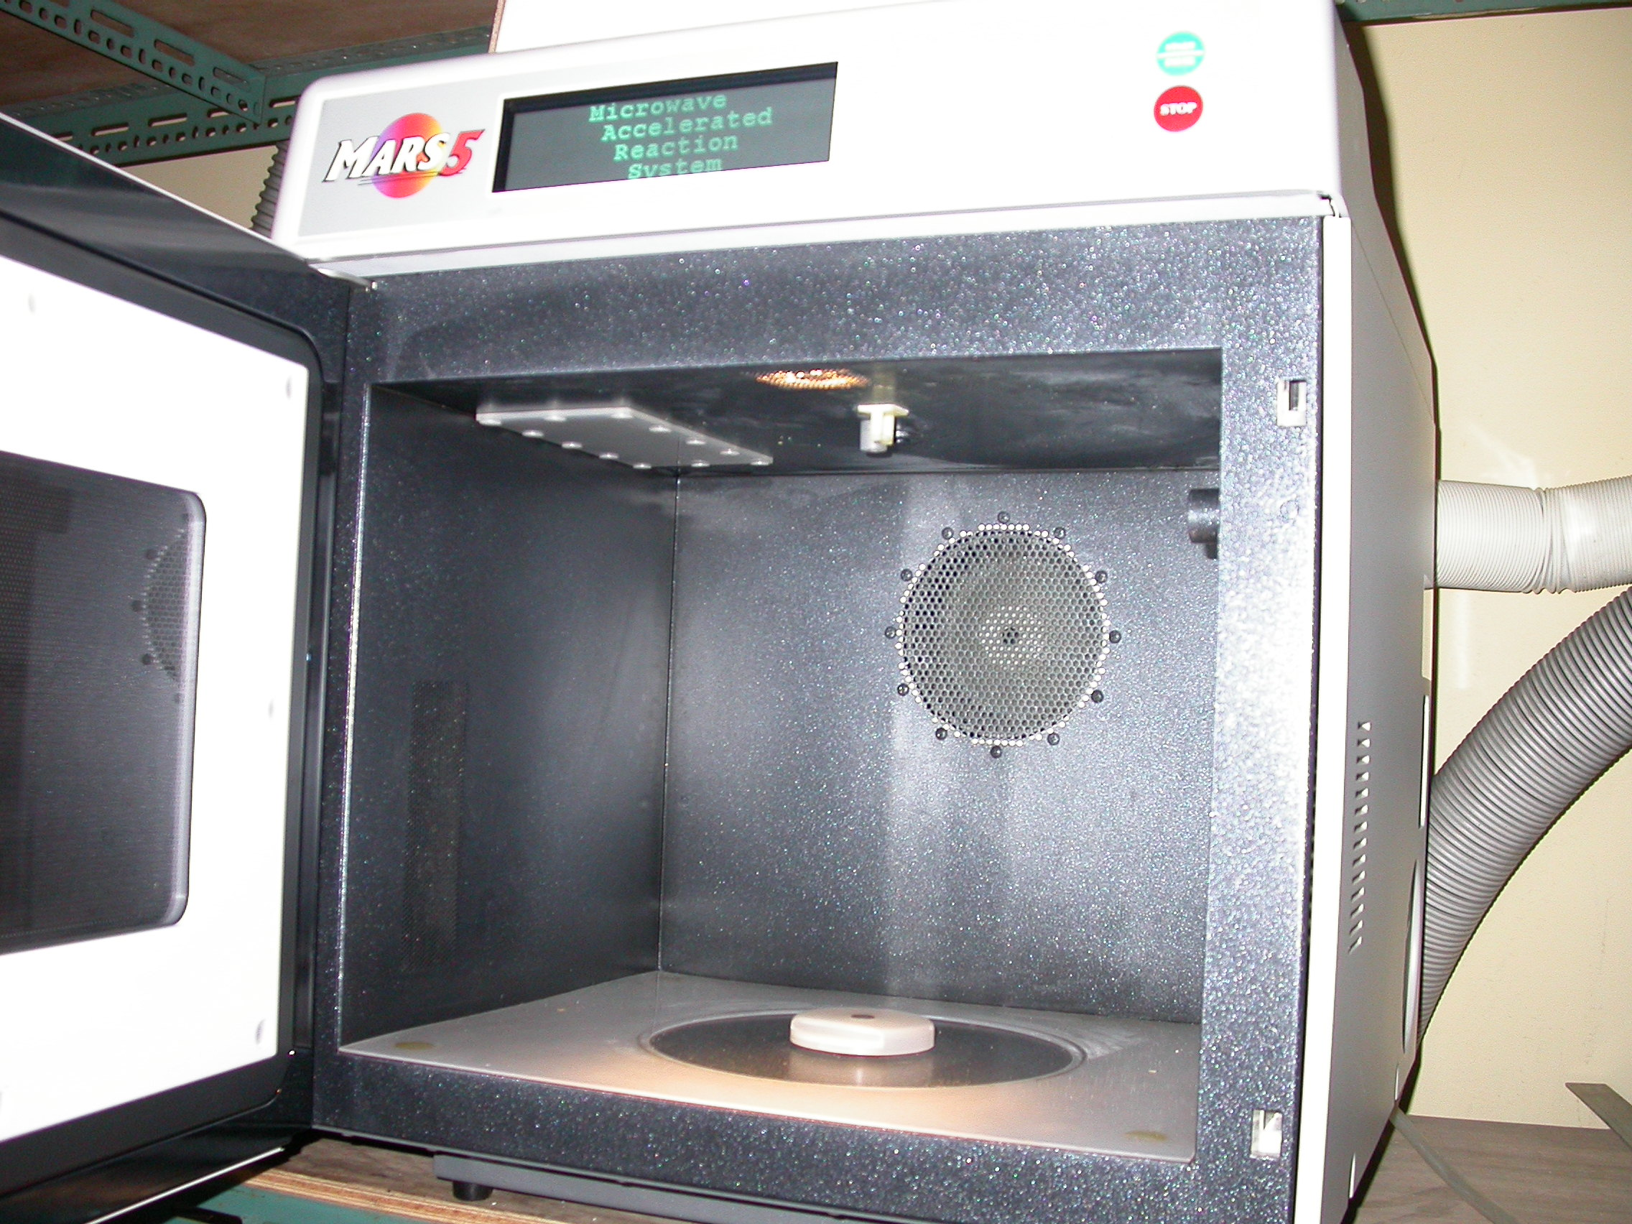
插溫度sensor

